Défi n° 1 : Déterminer les besoins
des voyageurs vers Mars
Même lorsque nous sommes au repos, le fonctionnement des organes (cerveau, intestin, cœur, etc.) consomme de l’énergie.
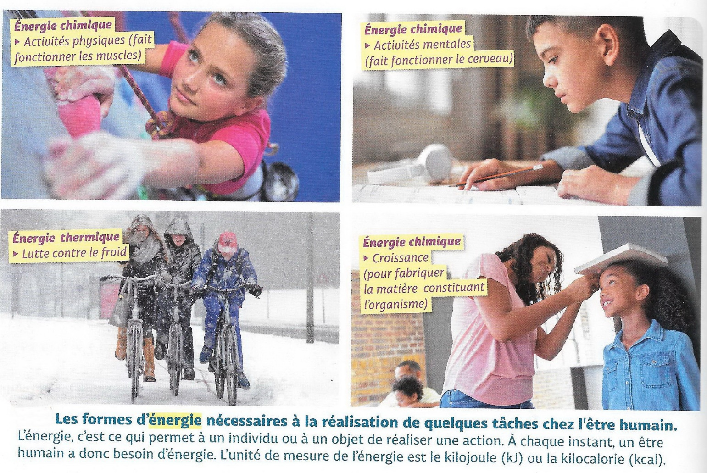

1)

2 ) Le malaise hypoglycémique
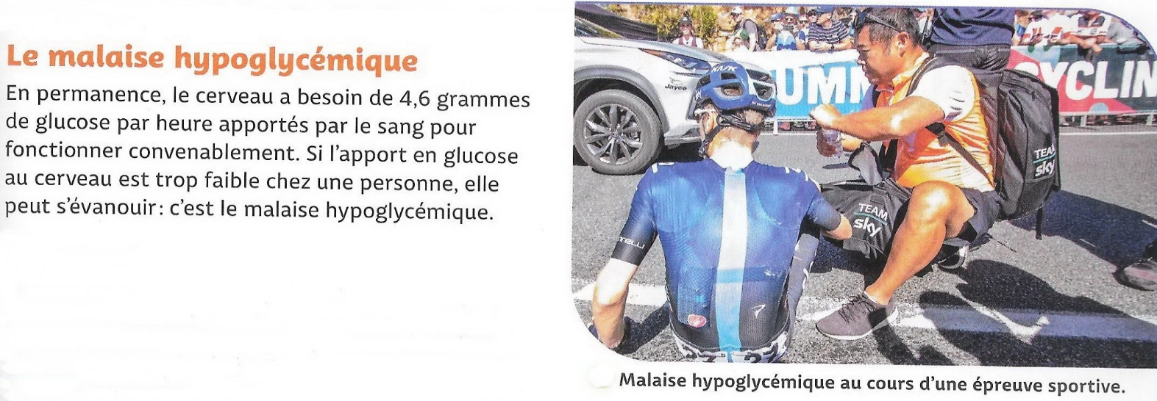

- L’enregistrement de la respiration chez un sportif
L’appareil installé sur le sportif enregistre la quantité de gaz dans l’air inspiré (entrant) et dans l’air expiré (sortant). Cela permet de déterminer quel gaz est prélevé (pris) et quel gaz est rejeté par le corps. L’enregistrement montre qu’il y en moins de dioxygène dans l’air expiré (qui sort) que dans l’air inspiré (qui entre) : on peut donc dire que le sportif a consommé du dioxygène. Au contraire, il y a plus de dioxyde de carbone dans l’air expiré que dans l’air inspiré : le sportif a rejeté le dioxyde de carbone.


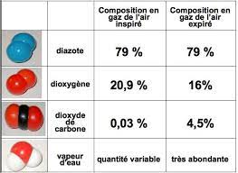

- La thermographie est l’enregistrement de la chaleur émise par le corps.

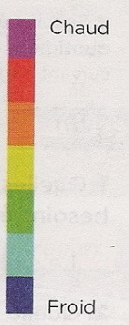
Effort physique : soulever des poids
Effort mental : contrôle de SVT
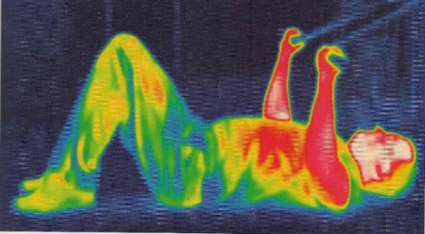
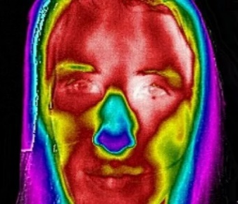

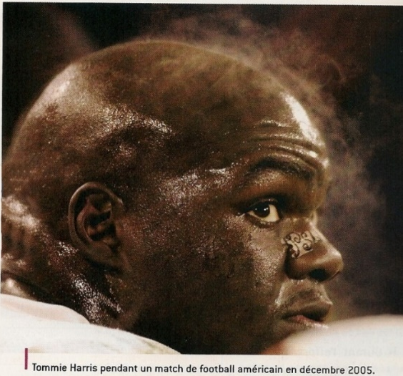
5) La transpiration
Lors de l’effort, le glucose (sucre) réagit avec le dioxygène. Cette réaction libère de l’énergie chimique et de l’énergie thermique mais aussi un déchet, le dioxyde de carbone et de l’eau. Sous l’effet de la chaleur, l’eau transpirée s’évapore ce qui refroidit le corps.

Consigne :
Réponds aux questions sur ta fiche élève puis trouve le mot mystère pour obtenir le défi n°2.

Défi n° 1 : Déterminer les besoins des voyageurs vers Mars
Fiche élève
- Entoure LA ou LES bonnes réponses.
  - Les deux formes d’énergies sont :
    - L’énergie géothermique et l’énergie pétrochimique.
    - L’énergie thermique et l’énergie chimique
  - L’énergie thermique sert à :
    - La croissance
    - La protection contre le froid
  - L’énergie chimique sert à :
    - La croissance
    - La protection contre le froid
    - Les activités physiques
    - Les activités mentales
  - En cas de malaise, on donne un carré de sucre (glucose) à la personne car :
    - Le sucre fournit de l’énergie
    - Le goût sucré réveille les gens

  - Le gaz prélevé (pris) par l’organisme est :
    - Le dioxygène
    - Le dioxyde de carbone
  - Le gaz rejeté par l’organisme est :
    - Le dioxygène
    - Le dioxyde de carbone
  - Lors de l’effort, le corps :
    - Produit de l’énergie thermique appelée « chaleur »
    - Produit de l’énergie chimique appelée « chaleur »
    - Produit de l’huile qui fait briller le corps
    - Produit de l’eau pour se refroidir
- Complète l’équation ci-dessous qui résume les besoins et les déchets de l’organisme en lien avec la production d’énergie en utilisant les mots suivants : dioxyde de carbone, dioxygène, mentale, eau, glucose, physique, énergie chimique, énergie thermique
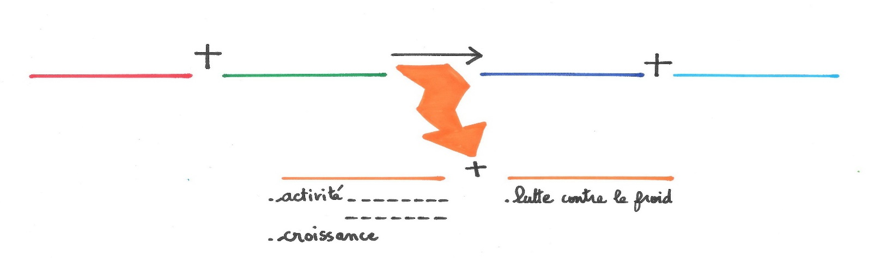
Équation bilan de l’énergie produite dans l’organisme (le corps).


Relis attentivement le document 5

- Le mot mystère est la réponse à cette question. Quelle est la source d’énergie de notre corps ? ………………………………………………

